Мероприятия ко Дню Победы в парке «Садовники» определят участники проекта «Активный гражданин»
27.02.2017
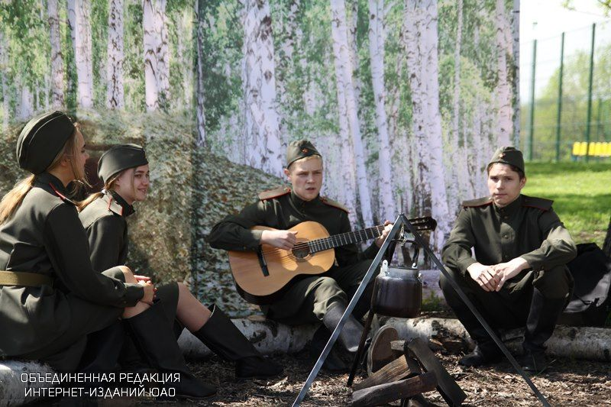
На портале «Активный гражданин» стартовало голосование по выбору мероприятий, которые пройдут в честь празднования Дня Победы. Об этом сообщили в пресс-службе проекта.
Жителям Южного округа предлагается выбрать активности, которые организуют в парке «Садовники». Им предложено выбрать из нескольких вариантов: концерты песен о войне и военных лет, концерты классической музыки, фейерверки, показы фильмов о войне, уроки ретро-танцев, поэтические чтения и мастер-классы для детей.
Кроме того, участники опроса смогут предложить свои варианты развлечений. Стоит отметить, что парк «Садовники» регулярно становится площадкой для проведения различного рода массовых мероприятий.

Адрес страницы: http://uao.mos.ru/active-citizen/detail/5078169.html
Префектура Южного административного округа города Москвы

